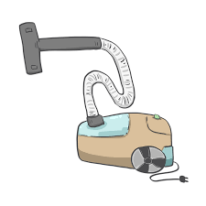
Čo je výrobok poznámky do zošita
- Výrobok je premet používaný človekom.
- Výrobok je výsledok výrobnej činnosti.
Cesta vzniku výrobku
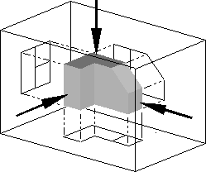
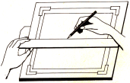
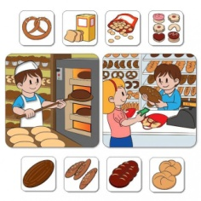
- Myšlienka (nápad)
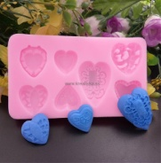
- Nakreslenie výkresu
- Výrobný postup
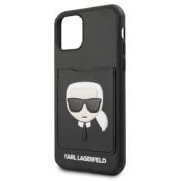
- Materiál a pomôcky
- Zhotovenie výrobku
Typy výrobkov
- Finálny výrobok – prešiel všetkými fázami výroby, už sa ďalej nespracováva (tablet, práčka, topánky,...).
- Polovýrobok – je výrobkom len z hľadiska daného výrobného podniku, prechádza na spracovanie do iného podniku, ešte sa ďalej spracováva (drevená doska,...).
- Nedokončený výrobok – neurobili sa na ňom všetky potrebné operácie, tie sa však uskutočnia v danom podniku neskôr.
- Nový výrobok – uspokojuje nové potreby alebo doterajšie potreby uspokojuje na vyššej úrovni (nový druh pracieho prostriedku,...).
- Nepodarok – výrobok, ktorý sa nepodaril (zle ušité šaty,...).
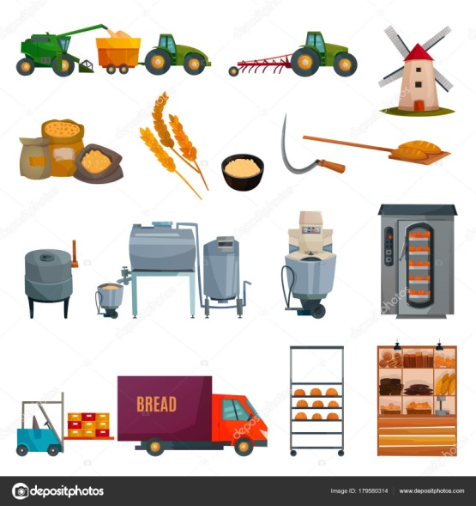
Proces výroby má 3 etapy :
- Predvýrobná fáza – technická príprava ( nákres,
materiál, nástroje a pomôcky)
- Výrobná etapa – pracovné postupy menia tvar
a zloženie
- Distribúcia – rozdeľovanie do obchodov ( balenie,
naloženie, zaslanie, preberanie zákazníkom)
Domáca úloha : do 27.11.2020

Vyhotovenie výrobku :
- Materiál na výrobu
- Nástroje na výrobu
- Postup práce pri výrobe
- Výrobok je ...............................

